Внешний курс Stepik
  - Работа на сервере Часть 2
Головко Екатерина Андреевна
Содержание

1. Цель работы
Освоить Linux на платформе Stepik [1].

2. Выполнение внешнего курса
- Знакомство с сервером
Отвечаю на первые два вопроса (рис. 1, рис. 2).
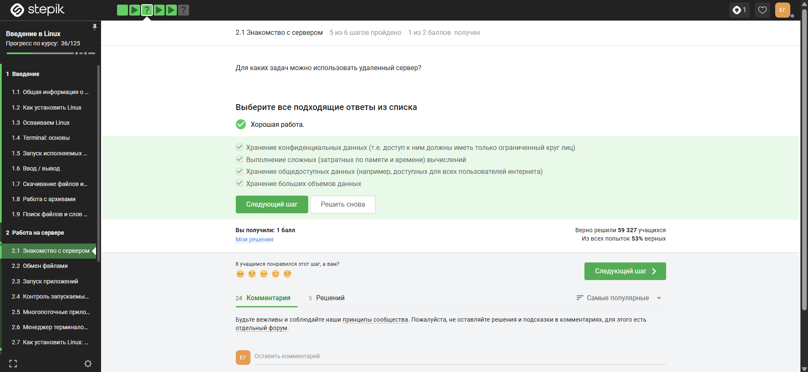
Рисунок 1: Удаленный сервер для задач

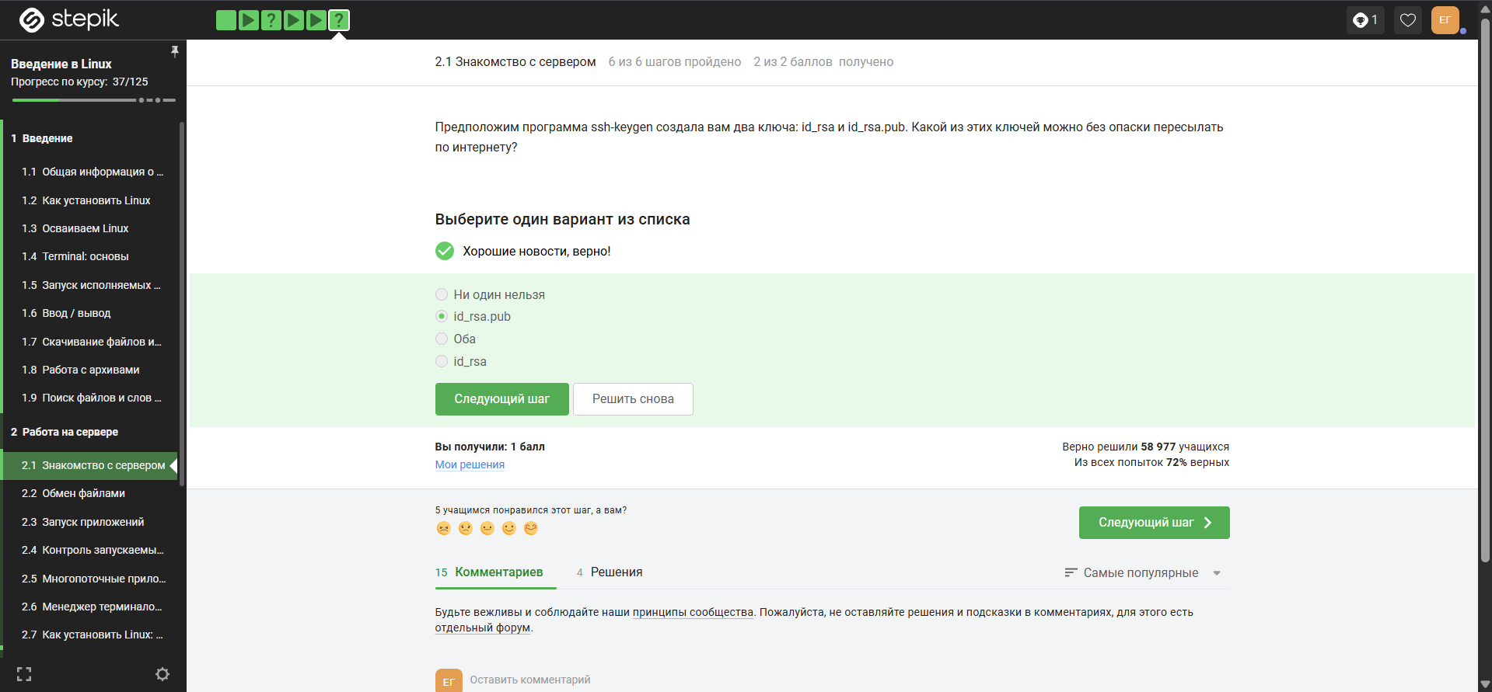
Рисунок 2: Ключ для распространения в интернете
- Обмен файлами
Отвечаю на вопросы по разделу (рис. 3, рис. 4, рис. 5).
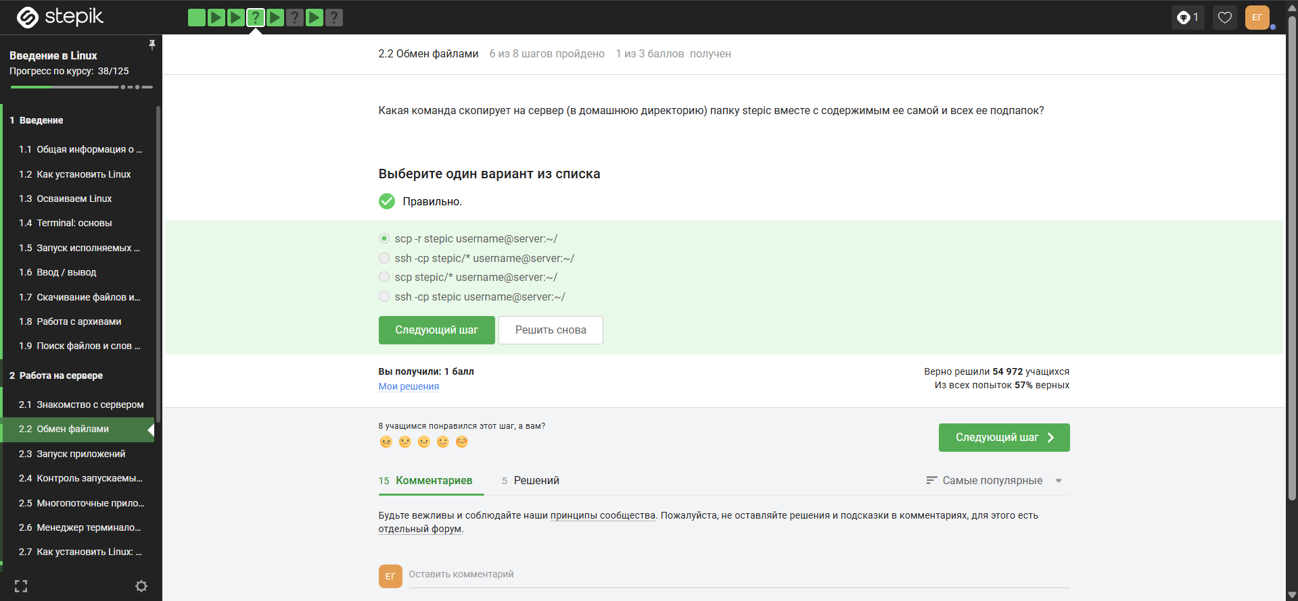
Рисунок 3: Копирование на сервер

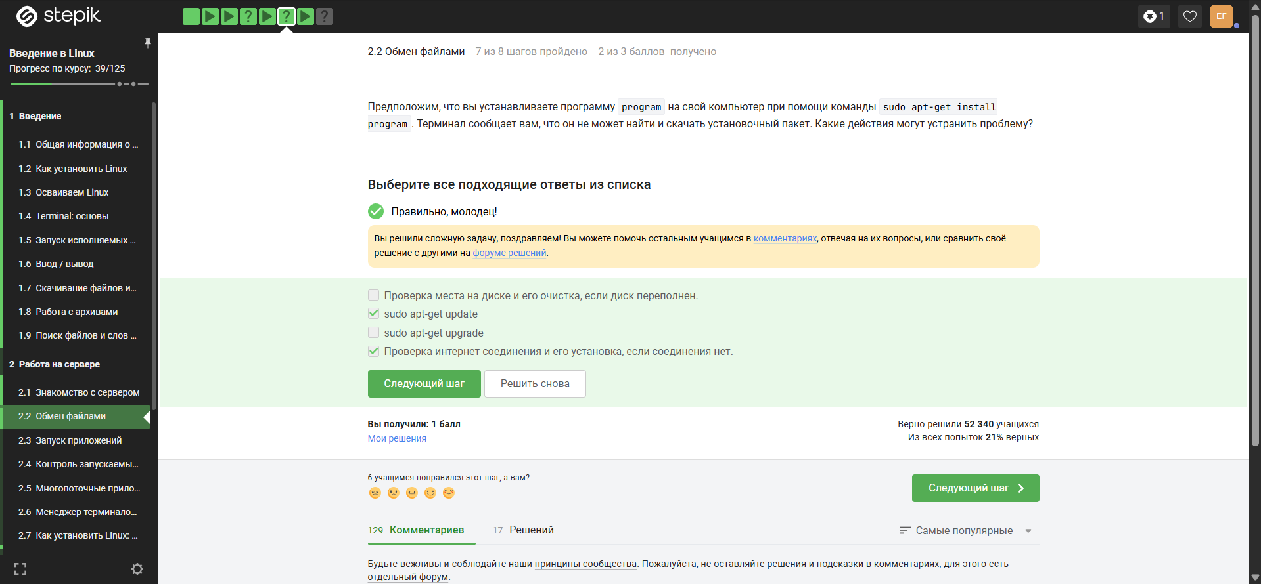
Рисунок 4: Проблема с установкой пакета

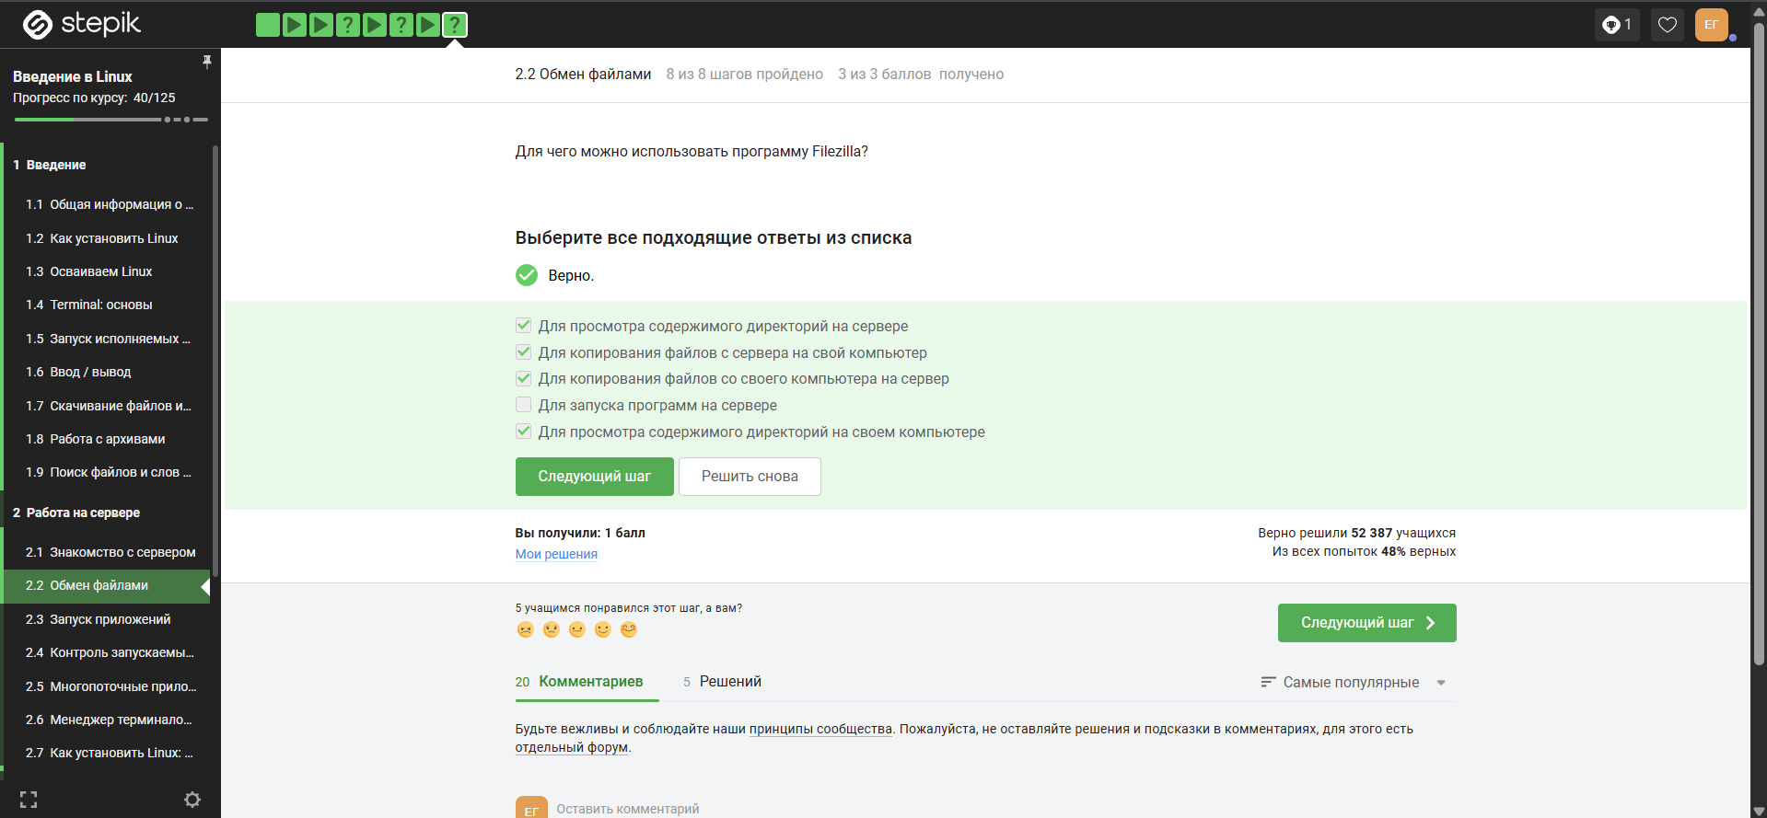
Рисунок 5: Filezilla
- Запуск приложений
Отвечаю на вопросы (рис. 6, рис. 7, рис. 8, рис. 9).
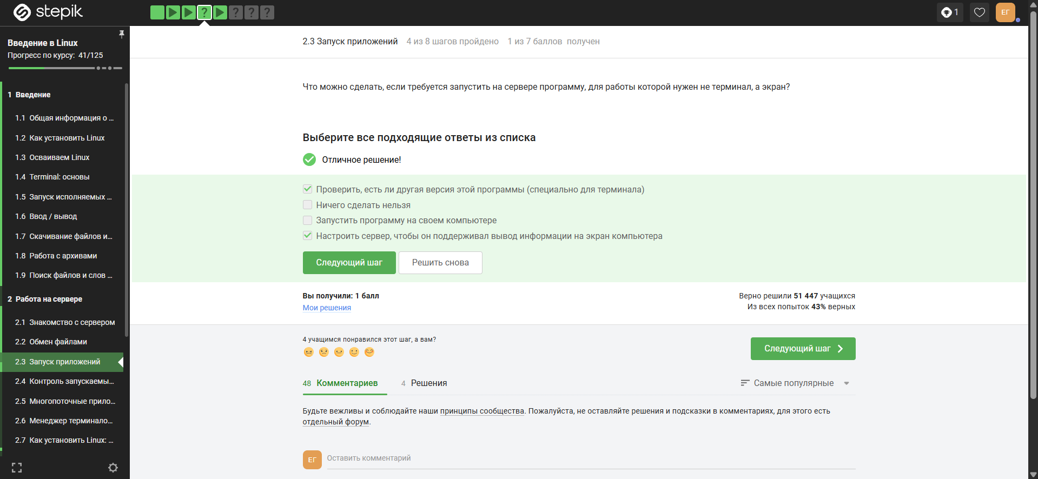
Рисунок 6: Программа, для которой нужен экран

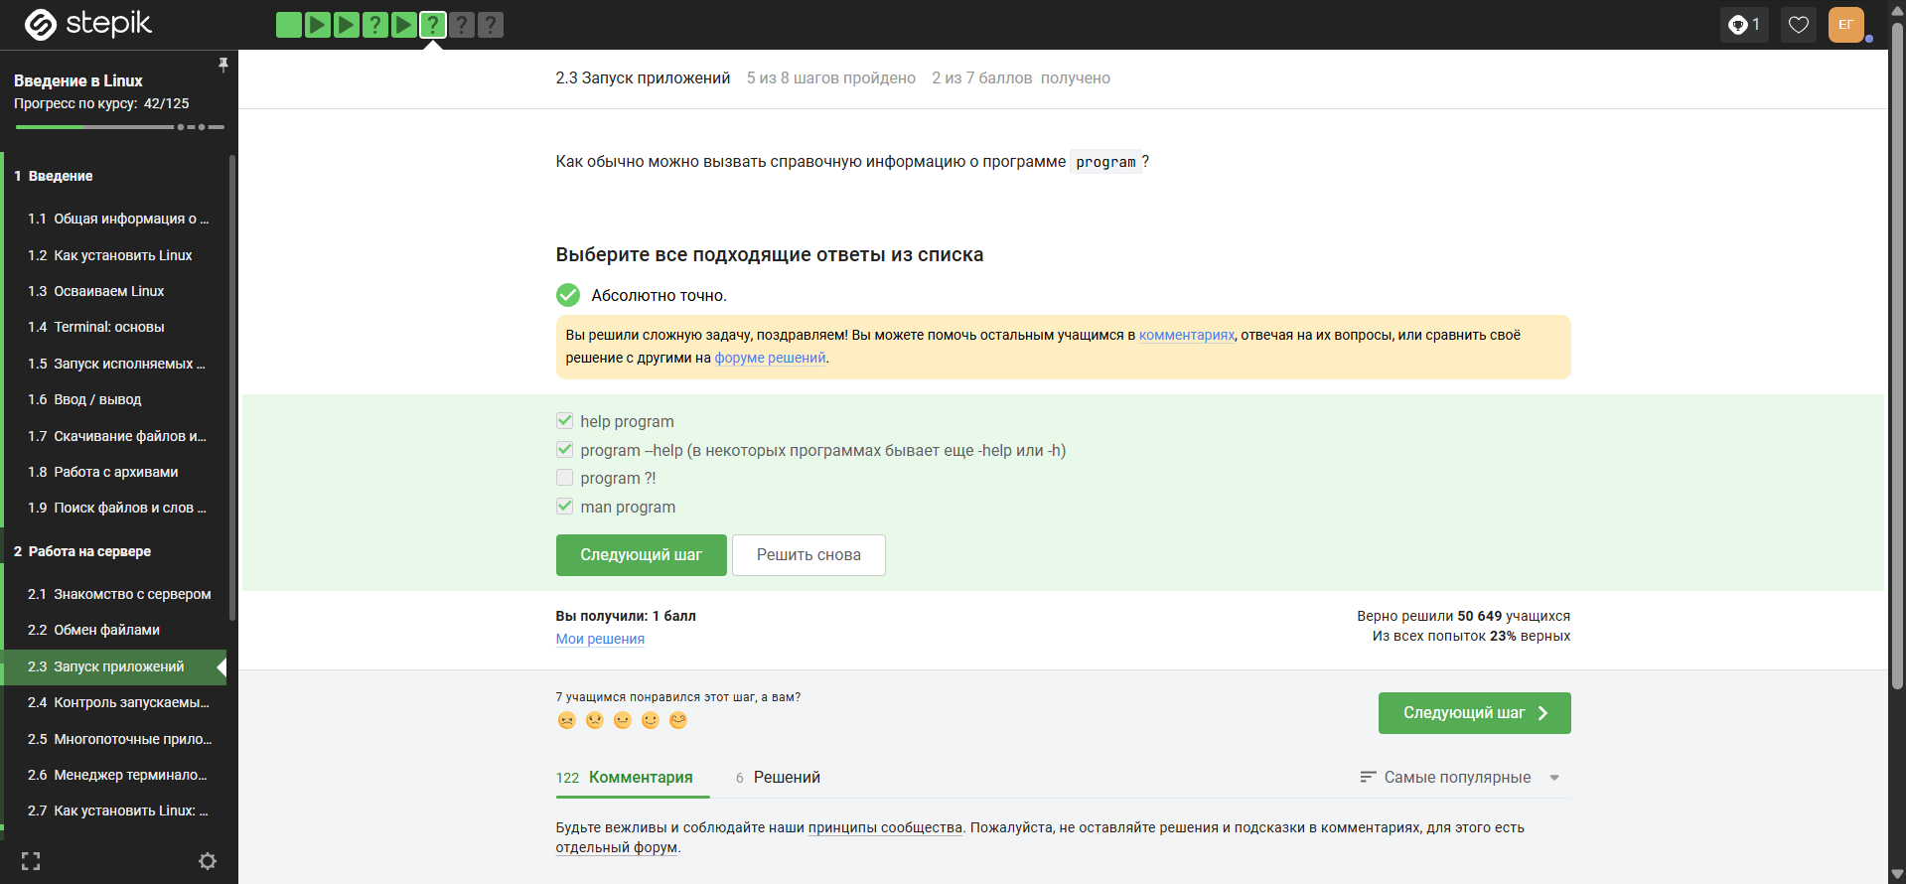
Рисунок 7: Справочная информация о программе program

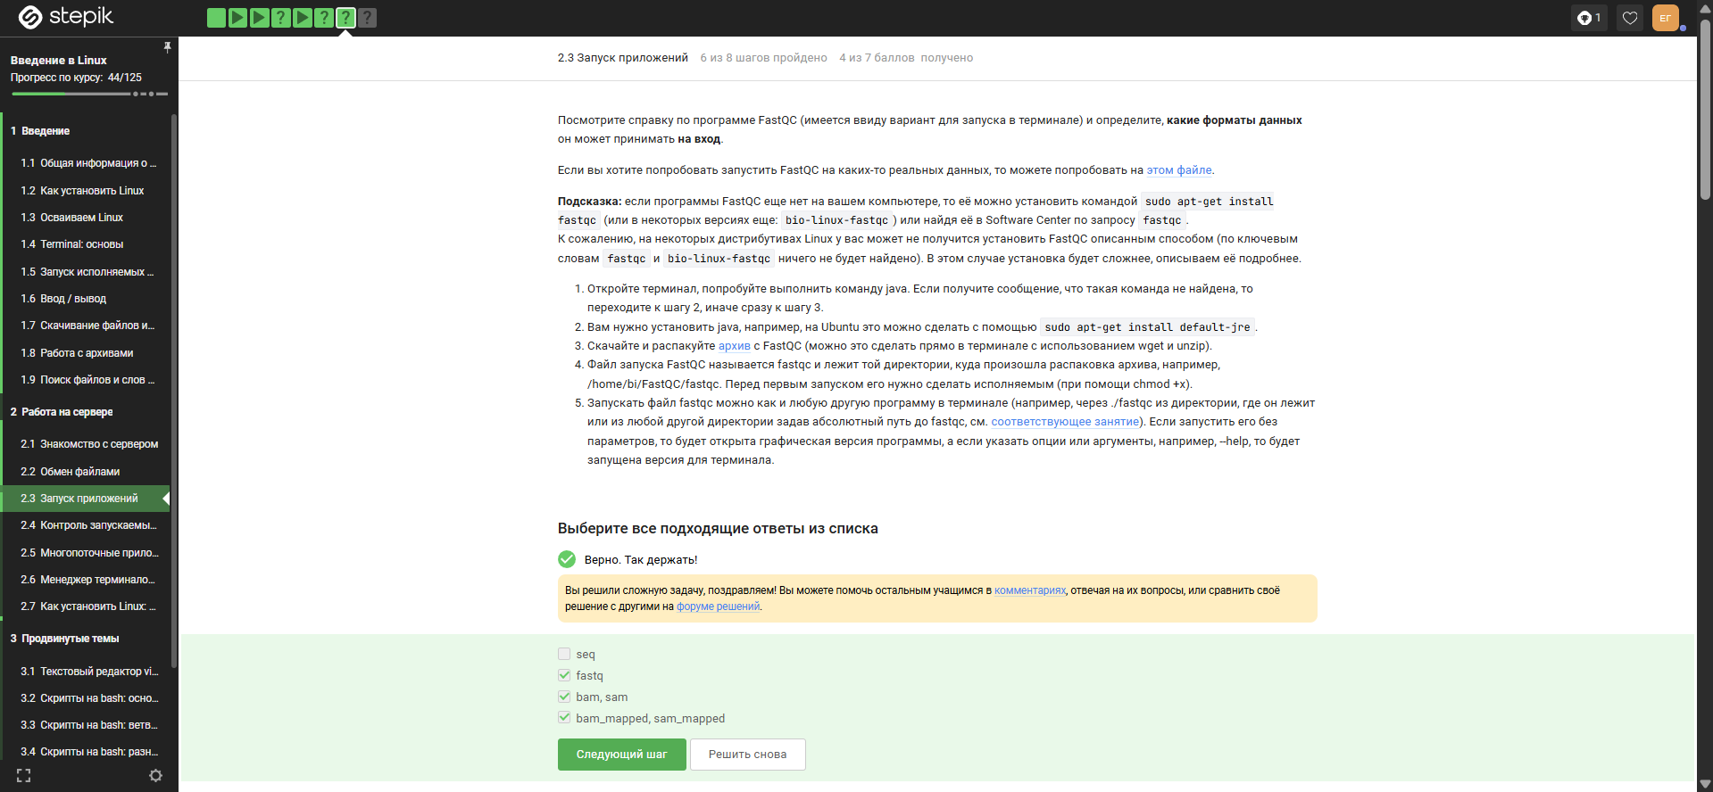
Рисунок 8: FastQC

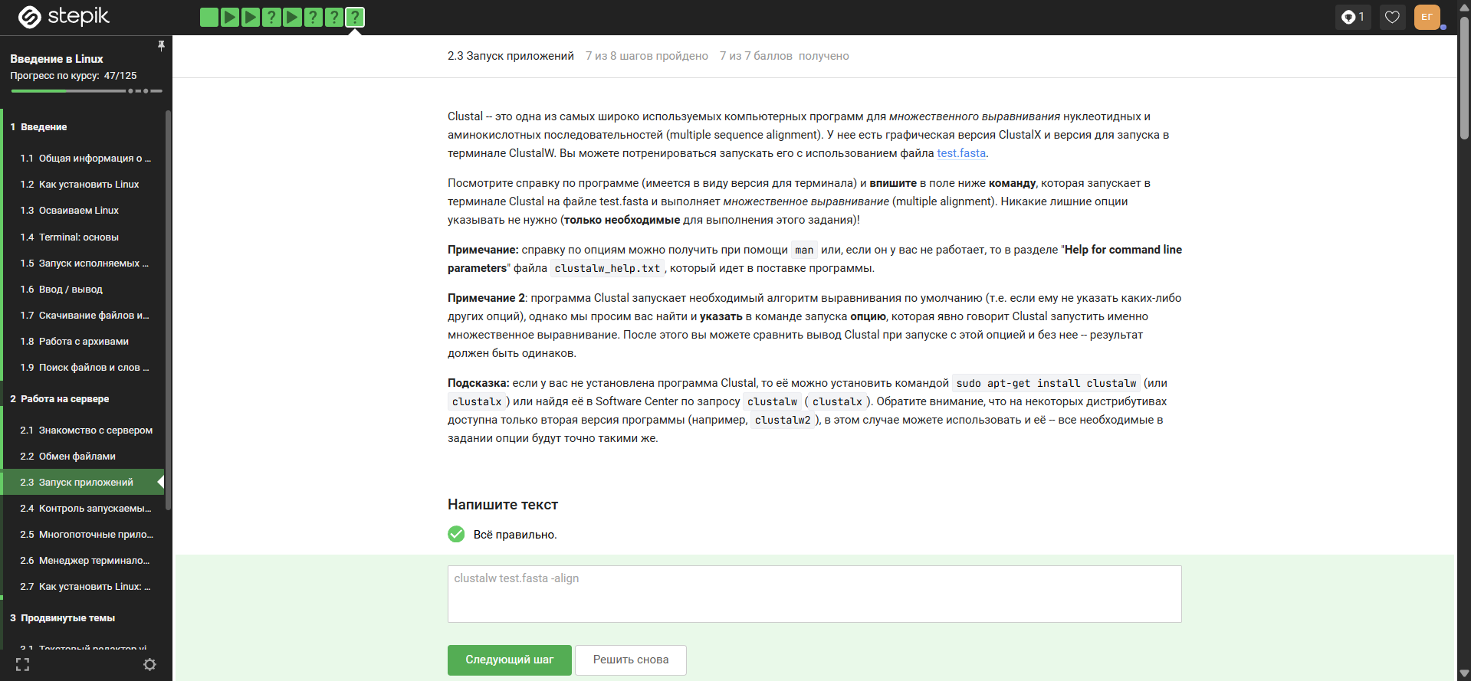
Рисунок 9: Clustal
- Контроль запускаемых программ
Отвечаю на вопросы по этому разделу (рис. 10, рис. 11, рис. 12, рис. 13).
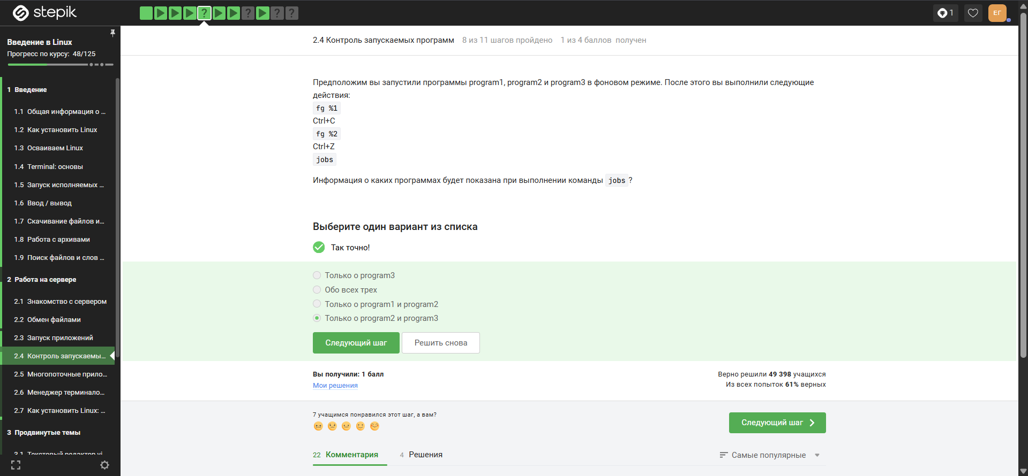
Рисунок 10: Информация от команды jobs

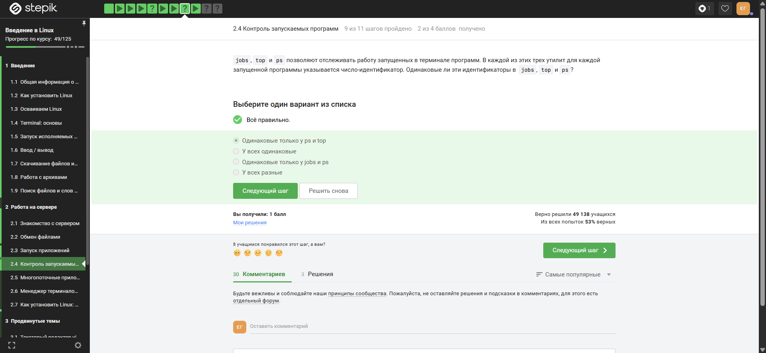
Рисунок 11: Идентификаторы jobs, top, ps

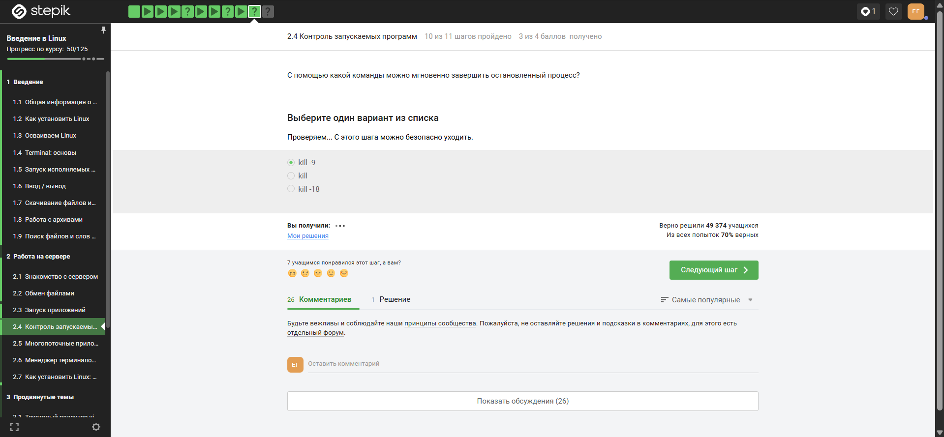
Рисунок 12: Команда для мнгновенного завершения приостановленного процесса

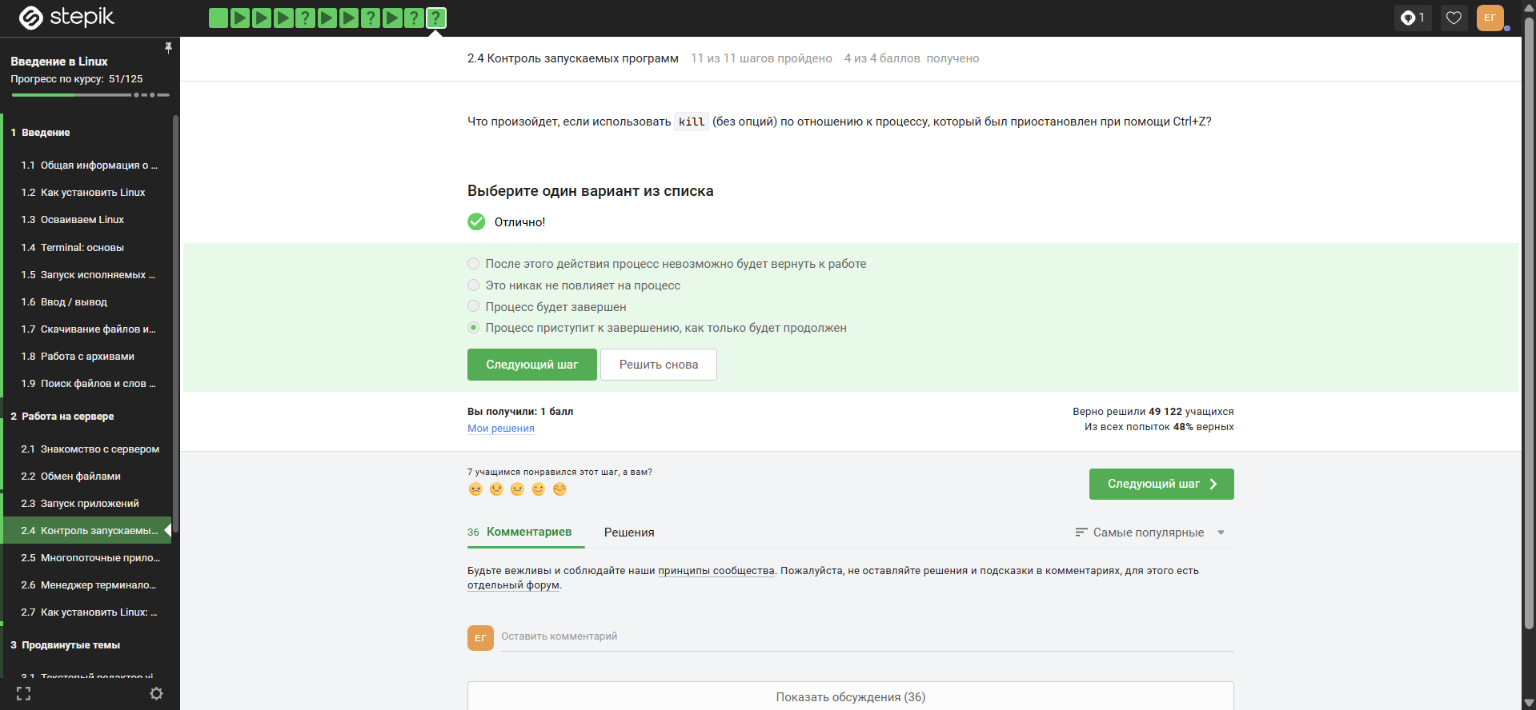
Рисунок 13: kill
- Многопоточные приложения
Отвечаю на вопросы (рис. 14, рис. 15, рис. 16, рис. 17).
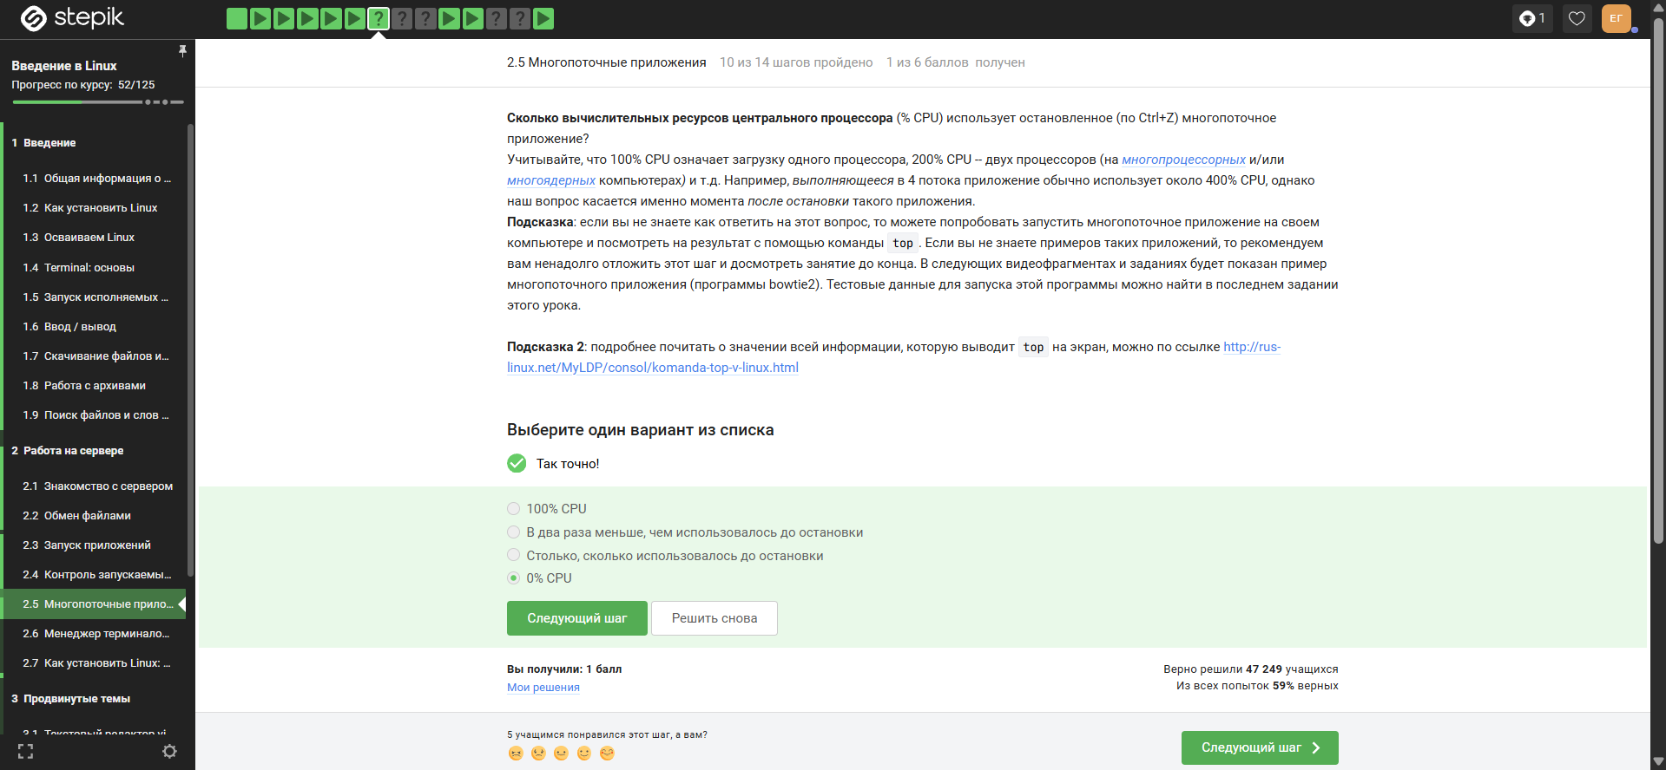
Рисунок 14: % CPU

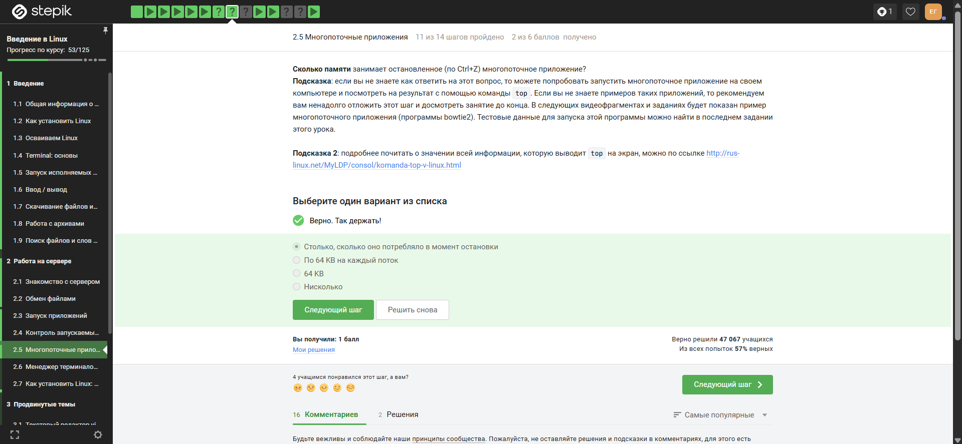
Рисунок 15: Занимаемая память остановленным многопоточным приложением

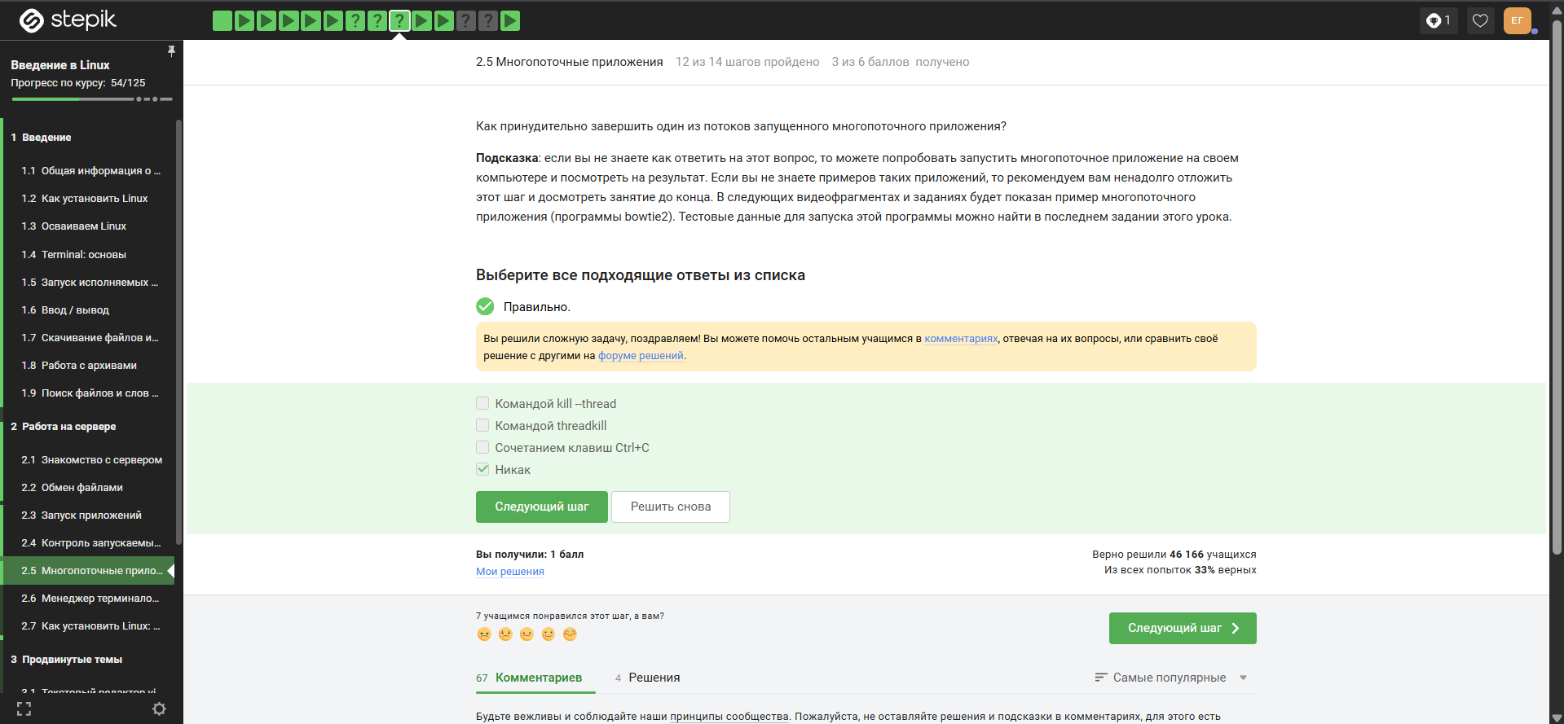
Рисунок 16: Принудительное завершение одного из потоков

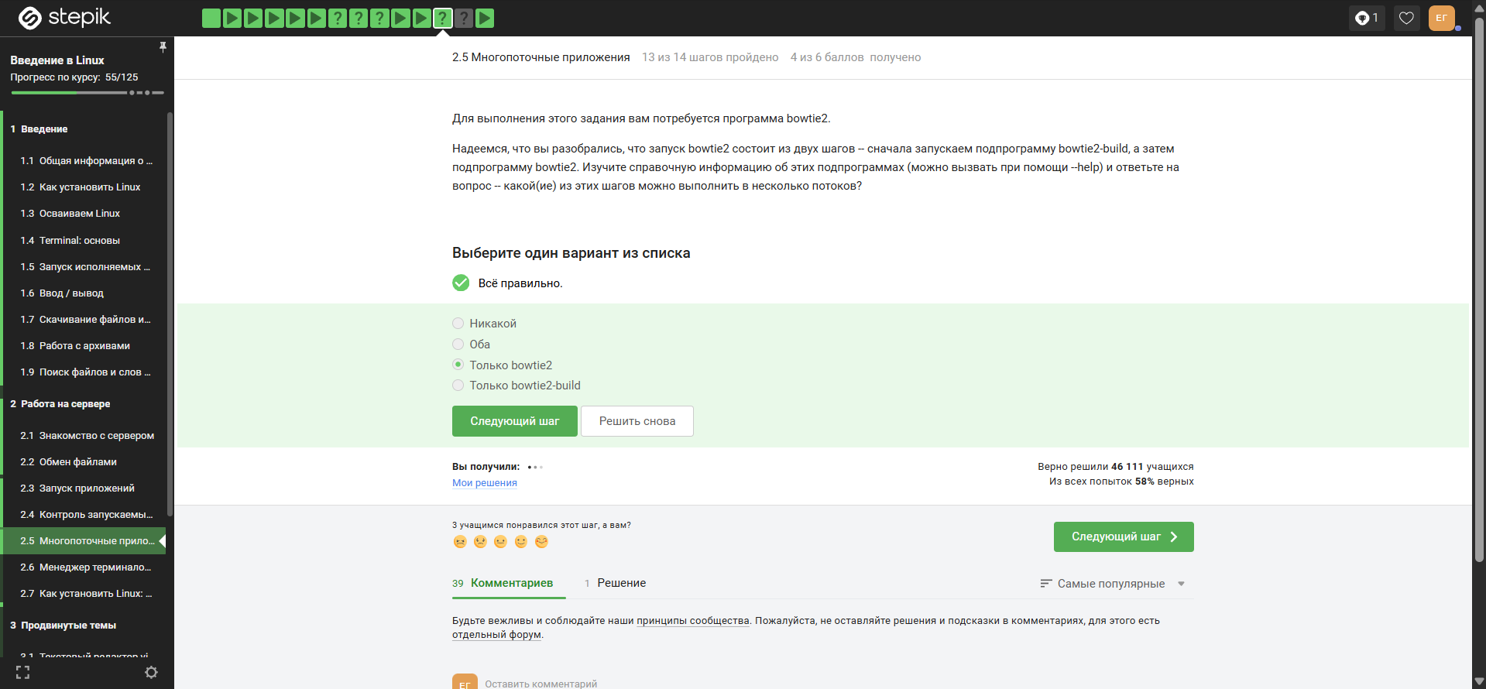
Рисунок 17: Шаги bowtie2
- Менеджер терминалов tmux
Отвечаю на вопросы по этому разделу (рис. 20, рис. 23, рис. 24, рис. 23, рис. 23)
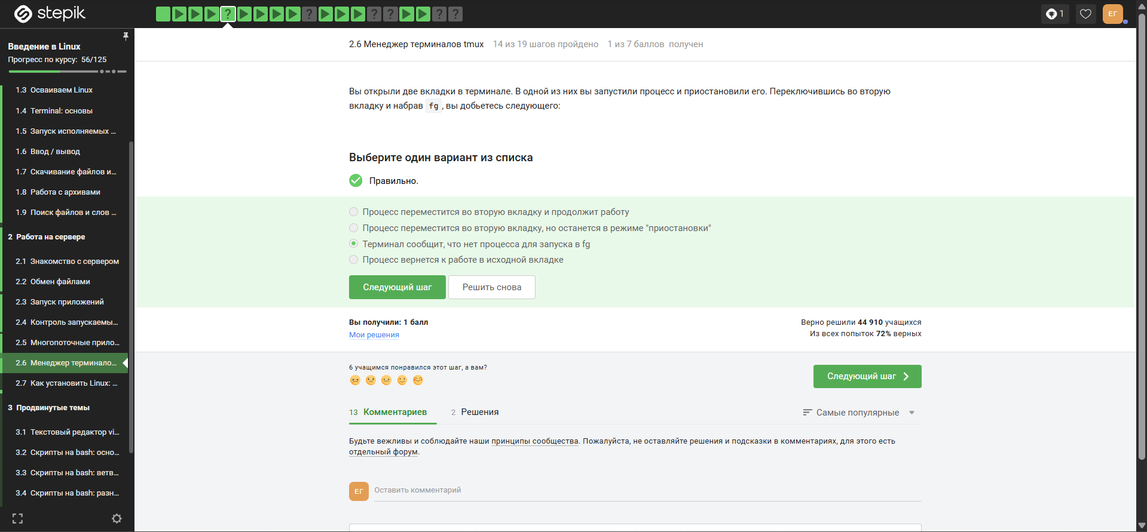
Рисунок 18: fg

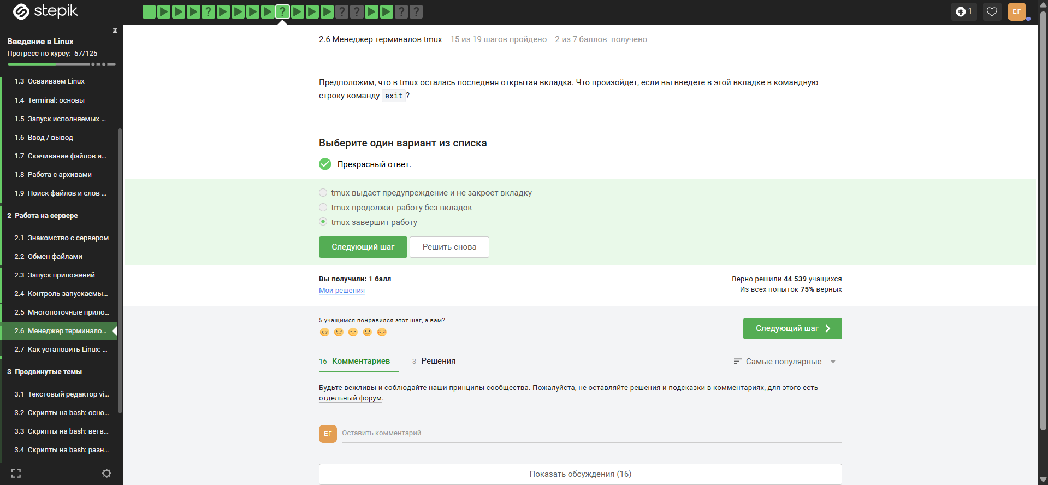
Рисунок 19: exit

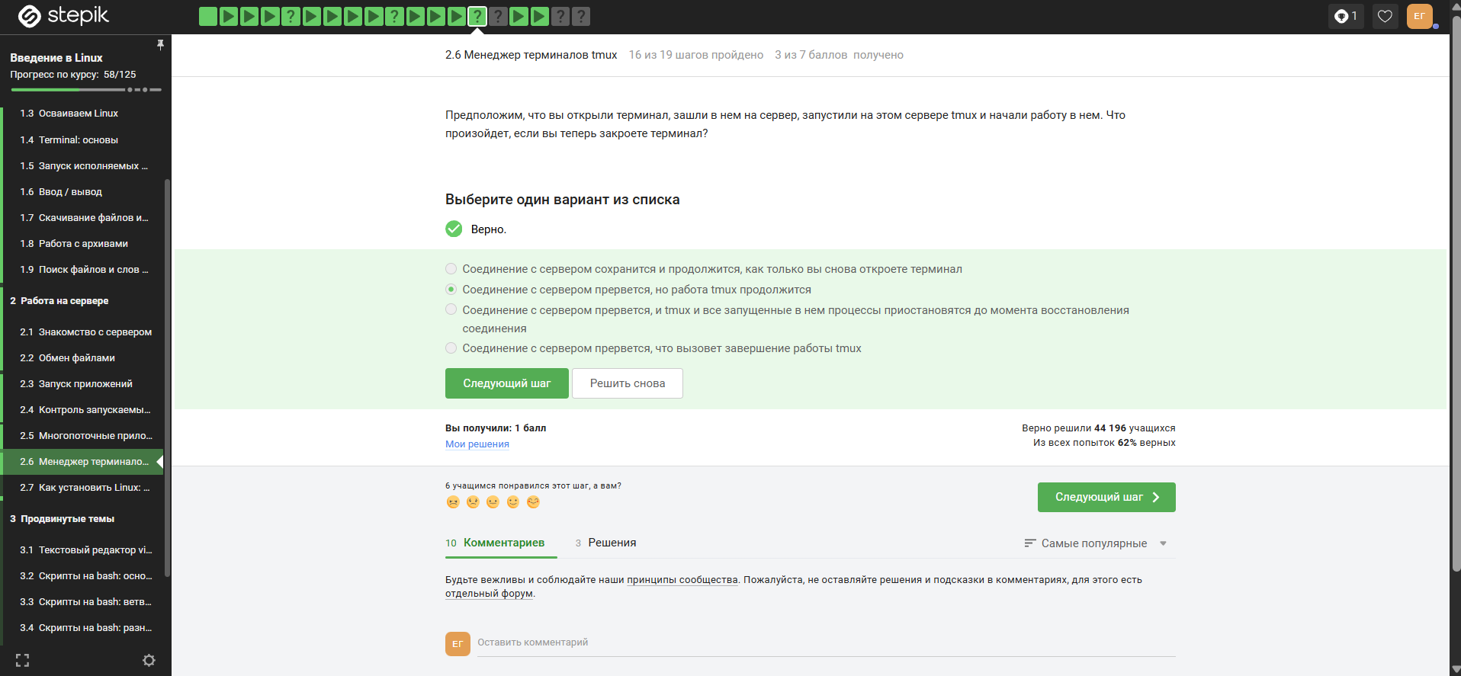
Рисунок 20: tmux и закрыте терминала

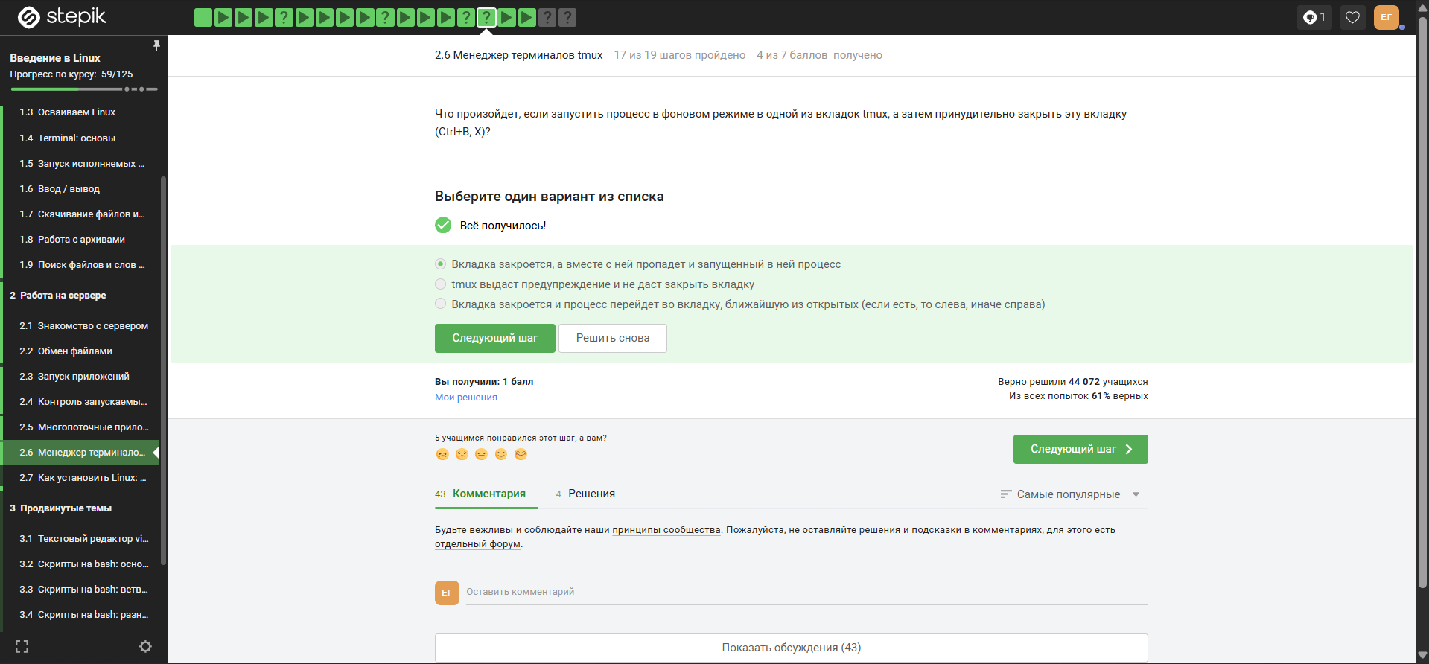
Рисунок 21: Фоновый режим во вкладке и закрытие вкладки

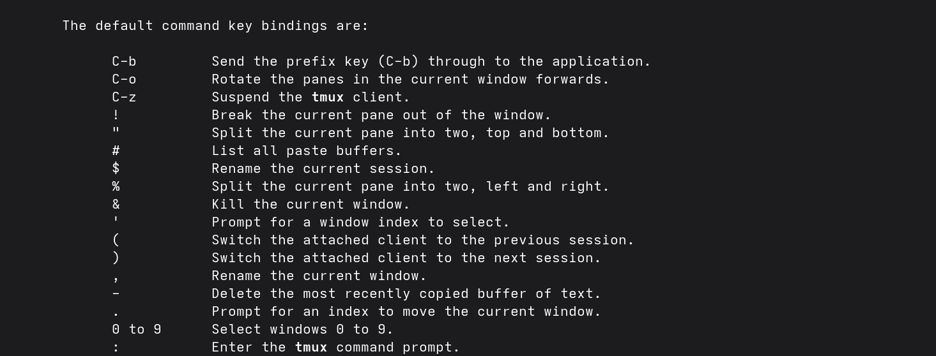
Рисунок 22: Справка по команде tmux для выполнения 5 вопроса

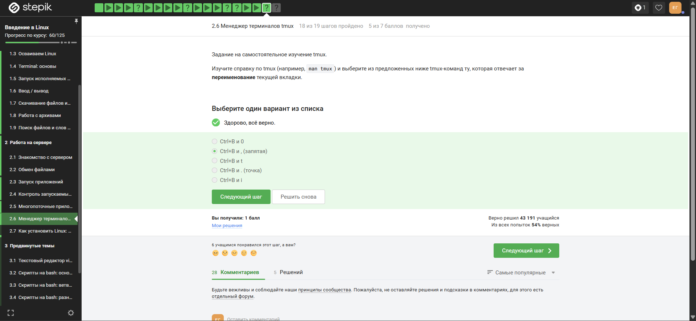
Рисунок 23: Переименование вкладки

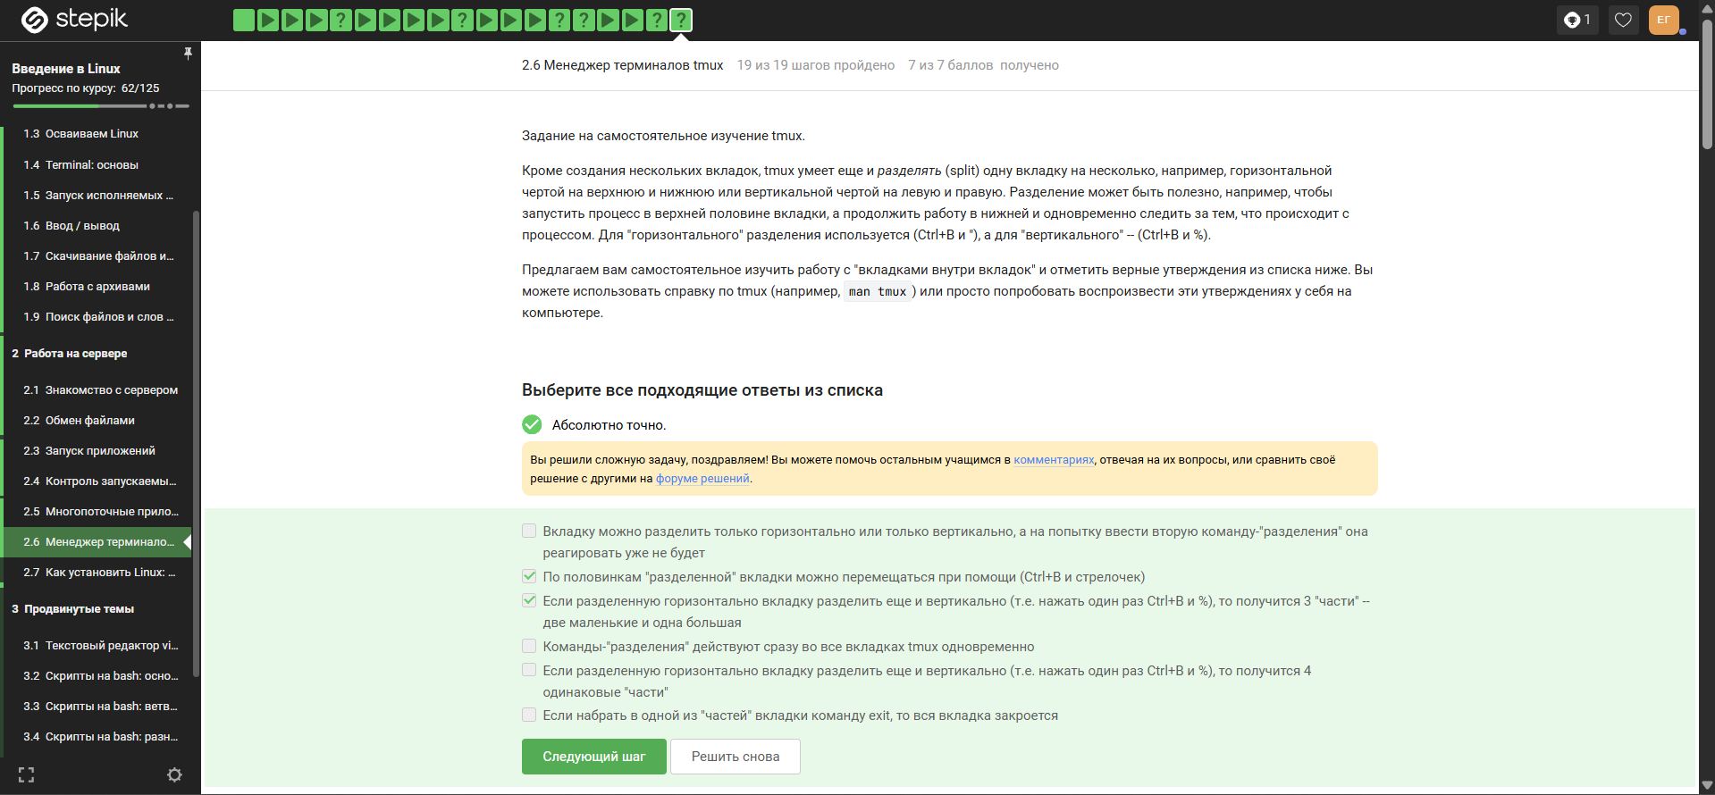
Рисунок 24: Работа с вкладками tmux

3. Выводы
В ходе данного раздела курса я освоила работу на сервере.

Список литературы
1. Введение в Linux [Электронный ресурс]. Электронный ресурс. URL: https://stepik.org/course/73 (дата обращения: 16.05.2026).

